**Trường Đại học Thủy Lợi**



**Báo cáo bài tập lớn**

**Môn học: Hệ thống thông tin địa lý**

**Đề tài: Website bình chọn gương mặt khả ái**

**Giảng viên: Kiều Tuấn Dũng**

**Sinh viên: Đinh Việt Cường**

**Nguyễn Đức Thắng**

Mục lục

**I.** **Thư viện sử dụng** 3

**II.** **Các chức năng sử dụng** 3

1. Người dùng: 3

- Thông tin tài khoản và thông tin bình chọn 5

- Bản đồ 5

- Thao tác bình chọn 6

- Thao tác với bản đồ 8

2. Người quản trị 9

1. **Thư viện sử dụng**
2. Jquery
3. Bootstrap
4. Leaflet ( leaflet-provider, leflet.Control.Pan )
5. Numeral
6. Highcharts
7. Datatable
8. **Các chức năng sử dụng**
9. Người dùng

* Màn hình đăng nhập, đăng ký

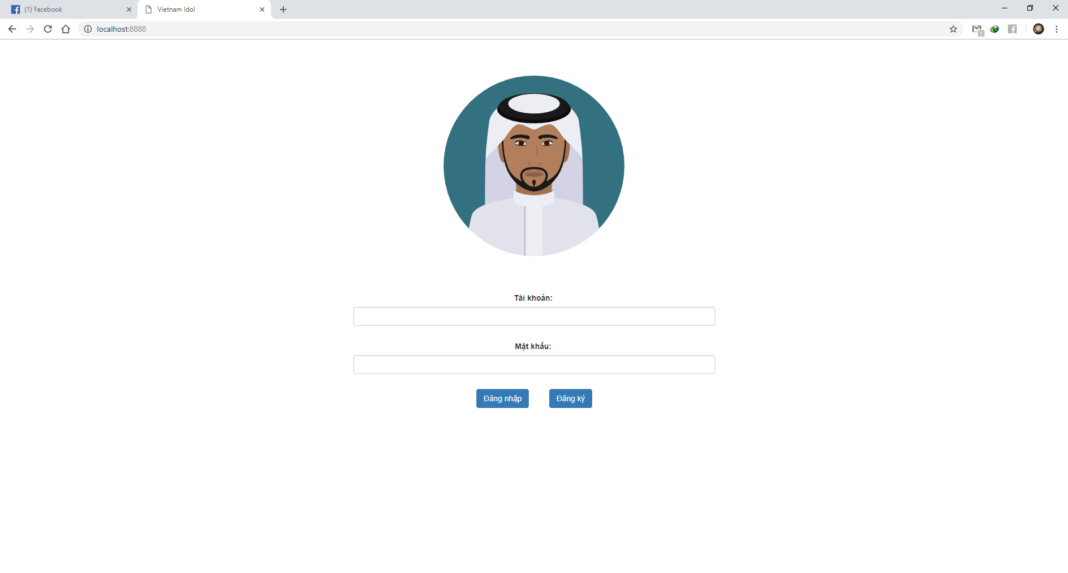

* Chọn chức năng Đăng ký nếu người dùng chưa có tài khoản. Form đăng ký sẽ hiển thị lên cho người dùng nhập

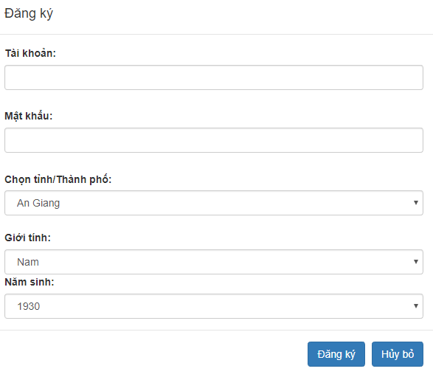

* Điền đầy đủ thông tin vào Form đăng ký sau đó chọn đăng ký để hoàn tất việc tạo cho mình 1 tài khoản. Nếu không muốn đăng ký, chọn Hủy bỏ để hủy việc đăng ký
* Tên tài khoản không được trùng lặp với những tài khoản đã có
* Tỉnh / thành phố : 63 tỉnh/ thành phố trên quốc gia Việt Nam
* Giới tính : Nam hoặc Nữ
* Năm sinh : Giới hạn từ 1930 – 2005

Sau khi điền đầy đủ thông tin và đăng nhập thành công. Màn hình sẽ hiển thị ra thông tin tài khoản, thông tin bình chọn và có thể xem thống kê tổng lượt bình chọn trên cả nước ở mỗi vùng.

* Màn hình hiển thị trang chủ

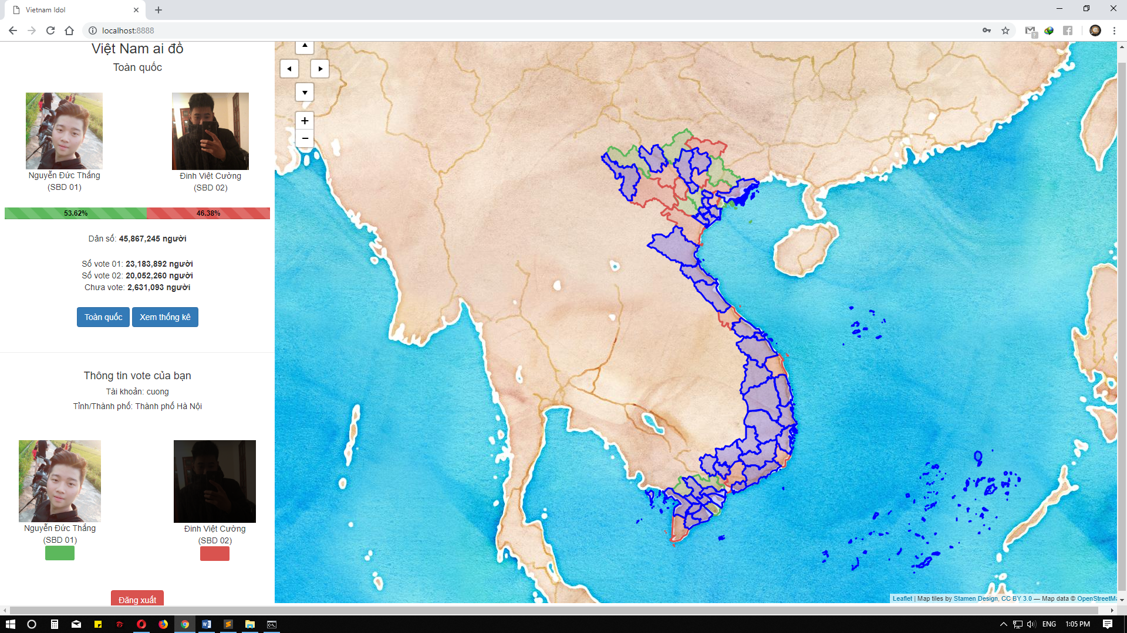

* Thông tin tài khoản và thông tin bình chọn

+ Ảnh và thông tin người được bình chọn

+ Thanh tiến trình: thể hiện tổng số phần trăm số phiếu bình chọn của mỗi thí sinh

+ Tổng số người bình chọn cho mỗi thí sinh hoặc chưa bình chọn

+ Nút Toàn quốc : cập nhật lại số lượt bình chọn

+ Nút Xem thống kê : xem thống kê số lượt bình chọn cho mỗi thí sinh thông qua biểu đồ

+ Thông tin của người sử dụng

+ Bình chọn thí sinh

+ Nút đăng xuất : đăng xuất tài khoản hiện tại

* Bản đồ

**+** Bản đồ quốc gia Việt Nam

**+** Với các nút điều khiển thao tác trên bản đồ như : phóng to (zoom in) , thu nhỏ (zoom out) , sang trái, sang phải , lên trên , xuống dưới.

**+** Bản đồ với các vùng có số lượt bình chọn khác nhau sẽ có màu khác nhau:

Màu xanh lá cây: khu vực có số lượt bình chọn nghiêng về phía thí sinh có SBD 01

Màu đỏ : khu vực có số lượt bình chọn nghiên về phía thí sinh có SBD 02

Màu xanh da trời : khu vực chưa có số lượt bình chọn nào

* Thao tác bình chọn

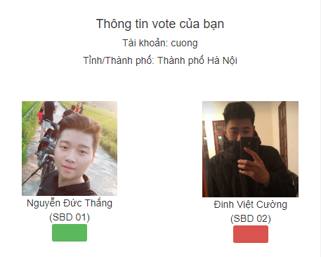

Thao tác click chuột vào thí sinh muốn bình chọn

Ảnh của thí sinh được bình chọn sẽ giữ nguyên và ảnh thí sinh còn lại sẽ bị che mờ đi. Ví dụ bình chọn thí sinh Thắng

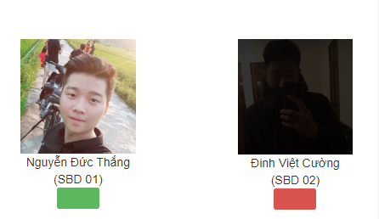

Sau khi bình chọn xong website sẽ hiện thông báo thông tin bình chọn

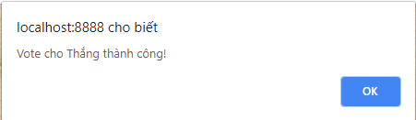

Xem biểu đồ thống kê giới tính:

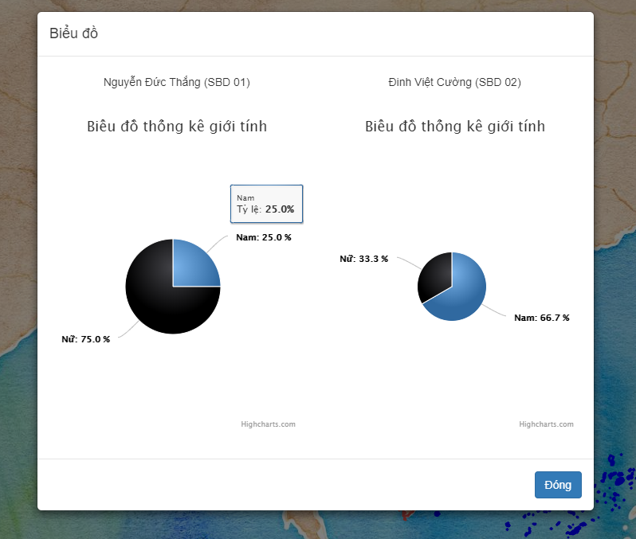

Biểu đồ hiển thị tỉ lệ giới tính Nam và Nữ ở 2 bên bình chọn

* Thao tác với bản đồ

Khi click chuột vào từng vùng trên bản đồ Việt Nam. Bản đồ sẽ mở ra 1 popup hiển thì thông tin chi tiết của vùng được chọn

Ví dụ khi click chuột vào tỉnh Yên Bái

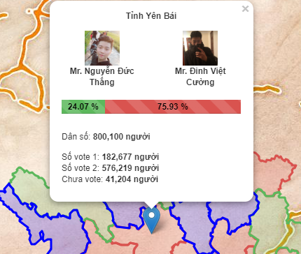

+ Hiển thị chi tiết : Dân số của tỉnh Yên bái

+ Số người bình chọn cho mỗi thí sinh và tổng số người chưa bình chọn

1. Người quản trị

* Form đăng nhập của người quản trị giống với form đăng nhập/ đăng ký của người dùng.
* Trang chủ hiển thị của người quản lý:

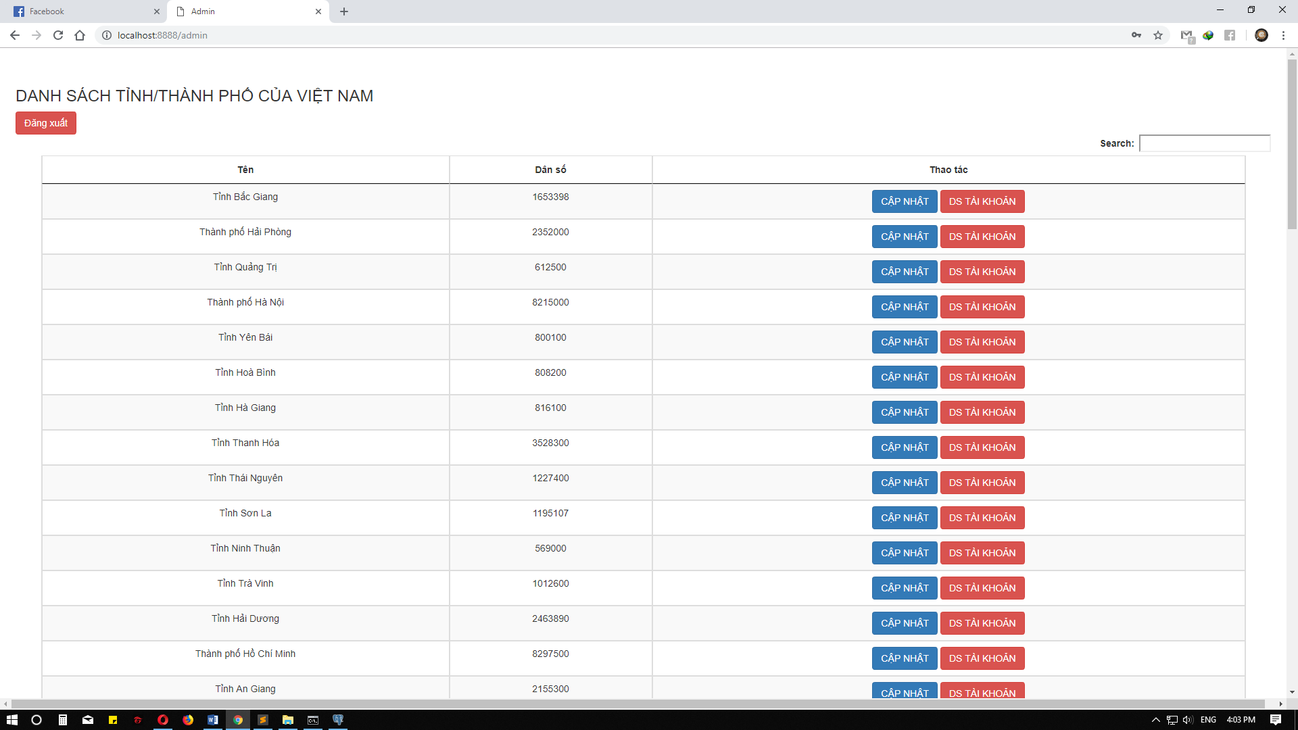

* Chức năng chính :

+ Quản lý cập nhật lại tên, dân số của các tỉnh thành Việt Nam

+ Quản lý danh sách tài khoản của mỗi vùng ( xem, cập nhật, xóa )

* Chức năng cập nhật tỉnh thành. Ví dụ thành phố Hà Nội
* 